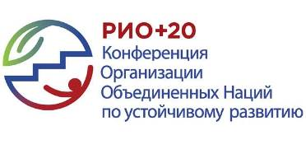

Цена развития или выбирая БУДУЩЕЕ, которое мы хотим
С 20 по 22 июня в Бразилии в Рио де Жанейро состоялся Всемирный Саммит по Устойчивому развитию «Рио+20: Выбирая будущее, которое мы хотим». "Рио+20" — самое масштабное мероприятие в истории ООН, за последние 20 лет, в конференции по устойчивому развитию приняло участие около 50 тысяч человек из 193 стран мира.

Устойчивое развитие – означает такое развитие, которое удовлетворяет использование такое использование это такое развитие, которое удовлетворяет потребности в настоящее время, но не ставит под угрозу способность будущих поколений удовлетворять свои потребности.
Гру Харлем Брундтланд – Премьер – министр Норвегии , 1992г.
Генеральный секретарь ООН Пан Ги Мун, выступая на открытии Саммита, заявил, что человечество больше не может терять времени, настала пора действовать ради будущих поколений. Говоря о необходимости устойчивого развития в природоохранной, экономической и социальной сферах, он особо подчеркнул, что человечество вступает в новую эпоху, и старая модель социально- экономического развития потеряла свою эффективность.
В самом названии Саммита «Рио+20» отразилась его история. 20 лет назад в Рио де Жанейро состоялся саммит, на котором мировые лидеры впервые признали, что развитие ограничено имеющимися ресурсами на планете и не может продолжаться бесконечно. Мировые лидеры впервые сошлись во мнении, о том, что кризис существует и необходимо разработать механизмы выхода из него. На саммите Рио-92 впервые была разработана новая парадигма, которая в последующем была определена как Устойчивое Развитие. Тогда были приняты три базовые глобальные экологические конвенции: «Конвенция по изменению климата», «Конвенция по сохранению биологического разнообразия» и «Конвенция по предотвращению опустынивания». Государства, в лице мировых политиков и лидеров приняли идеологию устойчивого развития и приняли на себя обязательства конвенций. Для обеспечения выполнения обязательств был создан Глобальный Экологический Фонд (GEF), в который страны, которые развились за счет ресурсов планеты, часть доходов направили на поддержку экологии.
Устойчивое развитие это новая экологическая парадигма, которая основана на самоценности природы, заботе о ценности живых организмах, в том числе о людях и будущих поколениях, исключение возможности рисков подвергнуть людей и природу любому виду опасности, признание того, что существуют границы, определенные биосферой, которые общество должно учитывать, чтобы их не переступать, опоре на пост материальные ценности.
И.А. Халий, экологический социолог, проф.

Здесь важно отметить, что это событие стало ключевым в истории человечества. Ранее общественные деятели и правительства не думали об этом и строили свое развитие без учета устойчивости и развития во времени. При этом природный капитал рассматривался как сам собой разумеющийся и только с точки зрения его использования и получения максимальных финансовых выгод.
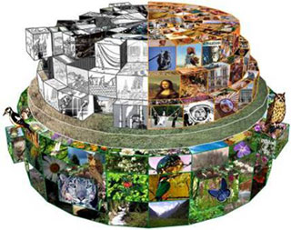
Политическому признанию экологического кризиса и пределов роста человеческой цивилизации предшествовало большая работа ученых, представителей мировых элит, общественных организаций. За 20 лет до Рио-92 в 1972 году в Стокгольме состоялась Конференция ООН по Окружающей Среде и Развитию, на которой впервые в политической повестке дня на международном уровне был поставлен вопрос экологического кризиса.
Модель Устойчивого развития, которая показывает зависимость между экологическим, экономическим и социальным измерением общества. Фундамент - естественные экосистемы, а социальное и экономическое измерения являются надстройкой и зависят от состояния естественных экосистем.
Разработка ЭД "БИОМ"

Одной из наиболее значимых работ, которые заставили мир задуматься был доклад Д.Медоуза «Пределы роста», в котором было отмечено и научно обосновано то, что если человечество будет продолжать развиваться прежними темпами, то в ближайшее время неизбежен дефицит ресурсов, а вместе с ним системный экологический кризис, который затронет все страны мира. Оценка имеющегося развития показала, что человеческая цивилизация, в том виде, в котором она развивается последние 200 лет, вышла за рамки устойчивости, то есть подрывает основы жизнедеятельности: уничтожает территории естественных экосистем, как базовый механизм поддержания благоприятных условий на планете Земля, строит развитие на ископаемом топливе и полезных ископаемых, ресурс которых ограничен.

Идеология «неустойчивости» и перепотребления господствует и поныне. Нет ни одной страны в мире, где сохранение и восстановление природы стало бы по-настоящему государственной целью, национальным приоритетом. Нет ни одной страны в мире, где деградация природы была бы остановлена и повернута вспять, где дикой природе начали бы возвращать отнятые у нее пространства. Природа не читает деклараций и природоохранных конвенций, под которыми подписалось большинство стран мира – и продолжает ускоряющимися темпами вымирать. Растущее благополучие растущего числа людей достигается ростом разрушения природных основ существования человечества.
Э.Дж. Шукуров, проф. д.г.н., Председатель ЭДК «Алейне»
Дискурс о том, что развитие может быть изменено, и что можно положить другие основания в развитие – это и есть основа выработки новых механизмов, опирающихся на природные основания и учитывающих взаимодействие человека с окружающей средой, общества и природы. Когда мы говорим об Устойчивом Развитии, о природном капитале, о трендах развития, мы должны понимать, что мы говорим о процессах, которые затрагивают не отдельные государства и не одно поколение. И только такое понимание позволило случиться такому глобальному событию как Саммит Земли, когда мировые лидеры сделали ставку на существование.

Взгляд науки:
Жизнь – явление нетипичное в условиях космоса. Она далека от равновесия и находится в постоянной борьбе с костной (мертвой) материей. Поддержание жизни на земле – сложный механизм, который развивался и поддерживался миллионы лет. Естественные экосистемы – единственно возможный механизм поддержания Жизни на планете Земля. Экосистемы выполняют такие сложные функции как: регуляция газового состава атмосферы, поддержание стабильного климата, круговорот воды и миниральных веществ и другие. Ни один организм или отдельный вид не сможет в себе совмещать эти функции. Поэтому, только ненарушенные, естественные экосистемы могут быть единственным потенциалом, который поддерживает Жизнь на планете Земля в мертвом космосе. В.И. Вернадский

Кыргызстан принял активное участие в Саммите. В преддверии Саммита в стране был подготовлен ряд важных документов, отражающих основные приоритеты и задачи страны. Такими документами стали: Позиция Кыргызстана к Рио+20, Согласованное видение общественных экологических организаций к Рио+20, подготовлены презентации позитивных практик устойчивого развития, реализованные в нашей стране, а также ряд предложений о сотрудничестве.

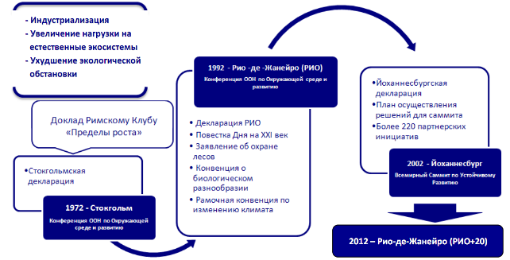

Национальную позицию, которая в последующем была названа «Позиция Кыргызстана к РИО» 3 месяца готовили представители Министерства иностранных дел, Министерства экономики и антимонопольной политики, Администрации Президента, науки, международных и общественных организаций. В результате данной позиции появился доклад «Перспективы Зеленой Экономики в Кыргызской Республике», в котором направление устойчивого развития выразилось в представлении о том, что лидеры должны переместиться от экономики, потребляющей природные ресурсы, на экономику, сохраняющую природные ресурсы и естественный капитал. Основные тренды рассмотрены с точки зрения качества жизни людей, состояние естественных экосистем и сельского хозяйства и отдельно рассмотрен институциональный компонент и управление. «Впервые в докладе такого класса экономическим показателем были выделены потери экосистем. Это один из центральных моментов и я хочу выразить благодарность министру экономики и антимонопольной политики Сариеву Темиру Аргембаевичу, который в своем докладе на подготовительной конференции в Резиденции Президента озвучил позицию, что естественные экосистемы являются основой устойчивого развития» - отмечает эксперт, Председатель Совета Экологического Движения «БИОМ» Владимир Коротенко. Он также отмечает, что в ходе работы по подготовке к конференции, на Саммите в Москве, Кыргызстан был положительно отмечен на фоне других стран по подготовке к РИО+20, за счет глубоко проработанной и согласованной страновой позиции.
Руководителем делегации стал Вице-премьер министр Кыргызстана Оторбаев Дж.К. В состав правительственной делегации вошли не только представители государственных структур, но и науки, общественных экологических объединений.
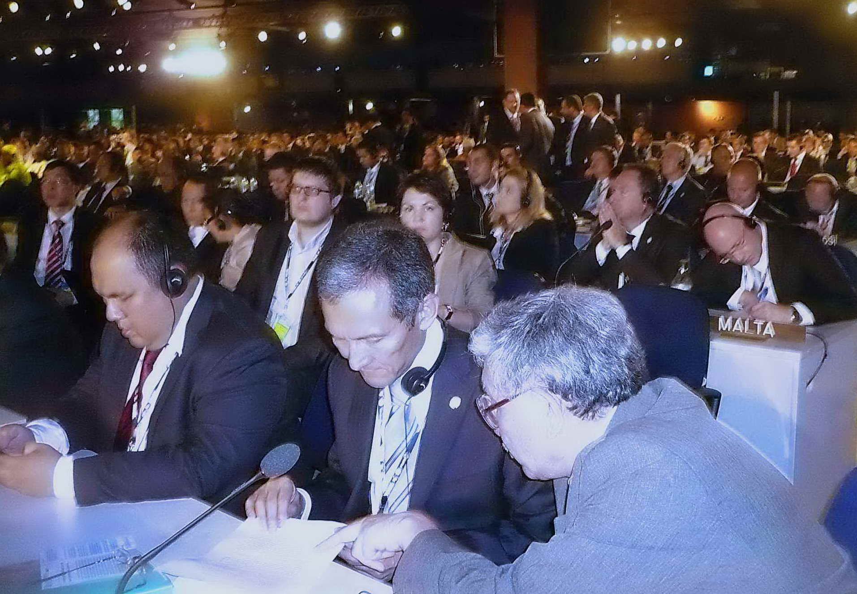
В состав делегации были включены: Посол Кыргызской Республики в США Джумалиев М.К.; директор Департамента международных организаций и безопасности Министерства иностранных дел Кыргызской Республики Джусупов У.К.; первый секретарь Департамента международного экономического сотрудничества МИД КР Карабаева М.Э.; Председатель Национального центра развития горных регионов КР, Председатель Попечительского Совета УНПК «МУК», академик НАН КР Айдаралиев А.А.; представители ряда общественных организаций: Бурханов А.М.; Коротенко В.А; Кириленко А., Домашов И., Молдогазиева К.С.; Абайханова З.О.; Абдрасулова Н.А. Руководителем делегации стал Вице-премьер министр Кыргызстана Оторбаев Жоомарт Каипович. В своем докладе на заседании он отметил, что наша страна берет курс на «Зеленую экономику». Впервые было озвучено наличие экосистем как ресурсов устойчивого развития. Участие делегации Кыргызстана было поддержано рядом международных организаций, таких как ПРООН, Act Central Asia, UN Women, Горное партнерство.
На конференции в РИО Кыргызстан выдвинул ряд инициатив:
- "Горная инициатива", которая будет выступать за признание и поддержку развивающихся, горных стран;
- Обращение к финансовым учреждениям, призывающее произвести обмен многосторонних долгов развивающихся горных стран (в том числе Кыргызстана), на экологию и инициативы по устойчивому «зеленому росту»;
- Провести в Кыргызстане международную конференцию по вопросам адаптации горных стран к изменению климата.
Инициативы в области изменения занимают особое и очень важное место, говорит страновой эксперт Абайханова Зухра Айсуловна.
- Когда мы говорим о деятельности в сфере изменения климата, имея в виду страну, мы говорим о двух направлениях:1) адаптация к изменению климата и 2) смягчение последствий. То есть, остановить процесс человечество понимает, что не в силах, но вот смягчить эти последствия, то есть не довести до катастрофической черты - это второе направление, обязанность страны.
- Горные страны - это хрупкие экосистемы. Мы отдалены от океанов и морей, которые смягчают все эти процессы. Есть два пути этого смягчения - это сокращение выбросов и увеличение поглощения.
- Для развивающихся стран было предложено разработать национально приемлемых планов по сокращению выбросов парниковых газов. (NAMO).
- Когда мы говорим об инфраструктуре в нашей стране, мы говорим о том, что гос. орган, который по распоряжению правительства отвечает за работу по выполнению обязательств конвенции, также за то, что проект является приоритетом государства и получит поддержку.

Таким образом, на Саммите РИО+20, Кыргызстан показал готовность занять достойное место в рамках мирового процесса по Устойчивому Развитию и это – позиция стратегическая. Переход к стратегии – это большой рывок. Теперь стоит вопрос в том, чтобы эта позиция была дальше реализована в страновых программах, в программах развития, в конкретных действующих проектах.
«Зелёная» экономика – это экономика, которая приводит к улучшенному благосостоянию людей и социальному равенству, значительно уменьшая экологические риски и экологические дефициты
(ЮНЕП 2010г.)

Основной интригой «Рио+20» было Соглашение, которое одобрили 193 государств-членов ООН. Этот итоговый документ определяет принципы перехода к устойчивому, стабильному развитию, к социальному и экономическому прогрессу при условии сохранения окружающей среды. «Зеленая экономика» стала лейтмотивом Саммита и Декларации Рио+20. Ознакомиться с полным текстом Декларации Рио+20 можно на сайте Саммита http://www.un.org/ru/sustainablefuture/.
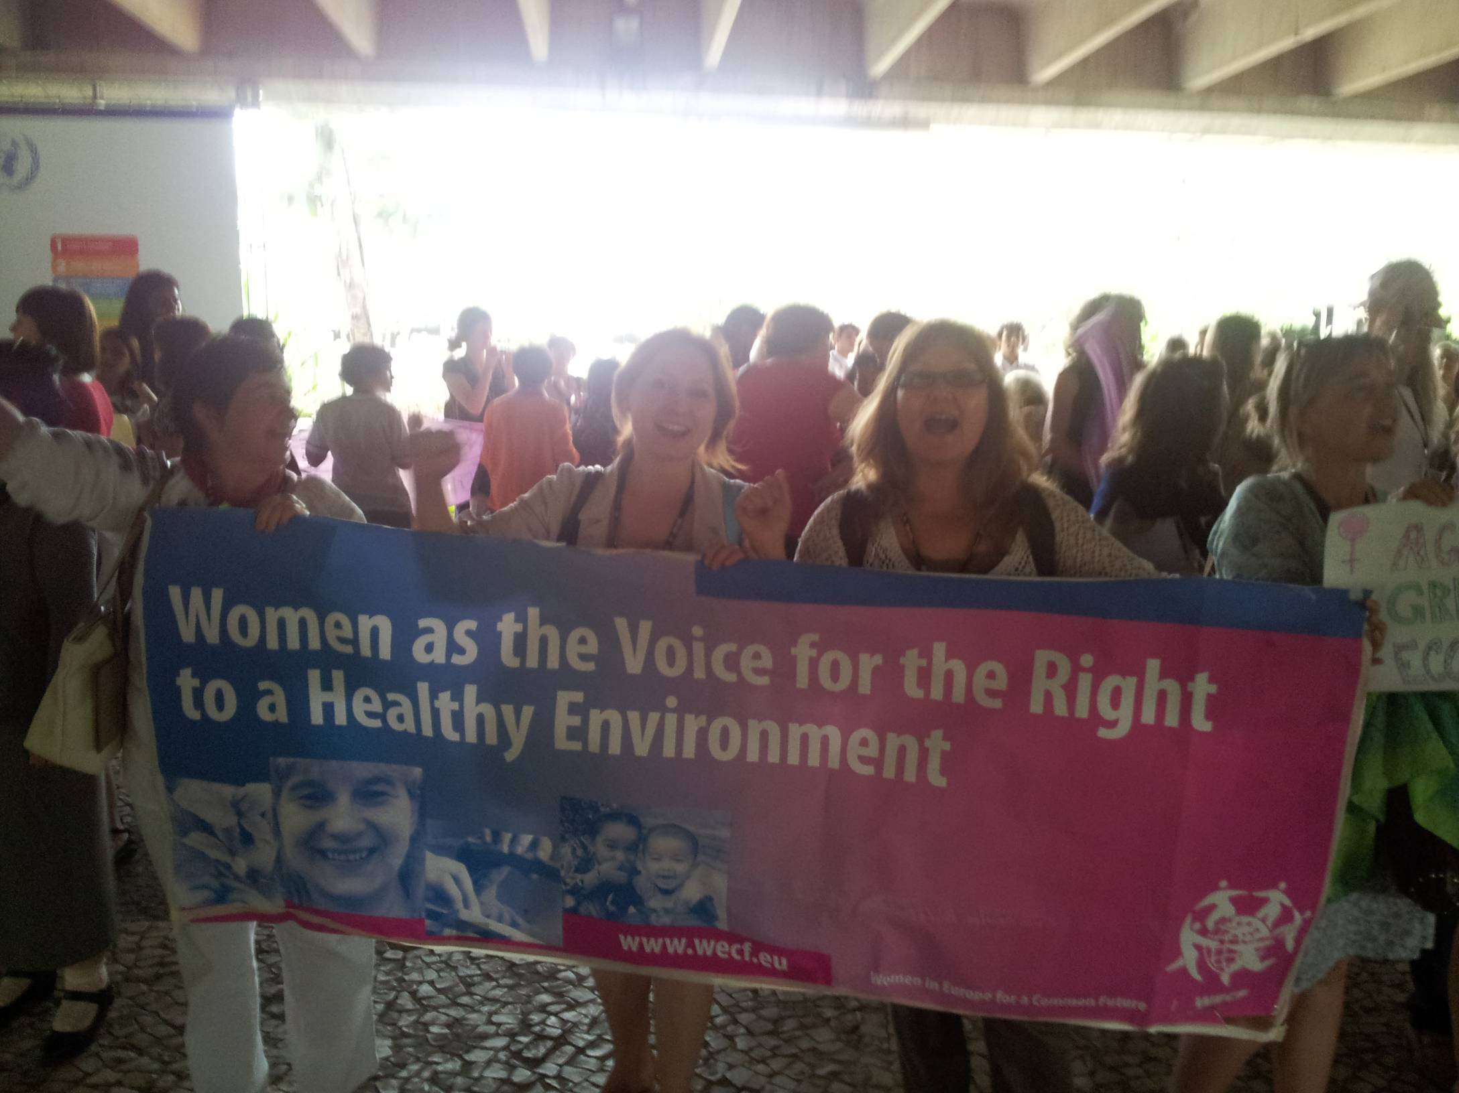
«Скажу прямо. Рио+20 — это успех. В Рио мы стали свидетелями дальнейшего развития неоспоримого глобального движения к переменам», - сказал глава ООН Пан Ги Мун на заседании Генеральной Ассамблеи, на котором он выступил с отчетом о результатах своего участия в Конференции по устойчивому развитию и в саммите «Группы 20».

По словам координатора ЭД «БИОМ» Анны Кириленко, на Саммите этом звучало и мнение о том, что была принята слабая Декларация, в которой отсутствуют реальные меры для преодоления глобального экологического и социального кризиса. Общественные организации встревожены, что в погоне за тесным взаимодействием государств и бизнес сообщества, цели людей и сообществ нивелируются. Была подготовлена Декларация «Будущее, которого мы не хотим». Это мнение было поддержано и представителями так называемых «основных» групп. Таких групп несколько это женщины, молодежь, коренные народы, фермеры и другие. Представители данных групп имеют возможность выступать на глобальных международных процессах, чтобы голос людей из разных социальных групп был услышан людьми, принимающими решения.
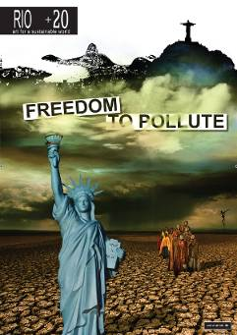
В рамках конференции прошло много параллельных мероприятий, цель которых было привлечь внимание к различным социальным проблемам. Ассоциации женщин, общественных организаций, женщины из местных сообществ многих стран вышли на митинг для того, чтобы привлечь внимание к тому, что, не смотря на очевидную необходимость вести работу в направлении равноправия женщин, реализацию прав человека на практике, в нулевом драфте документа вопросы гендерного равенства практически не вошли. При этом, именно женщины и дети являются наиболее уязвимой группой существующей модели развития. Это связано с низким доступом женщин к природным ресурсам, технологиям, практикующимися практически по всему миру дискриминационными практиками, а также тройной нагрузкой, которую несут на себе женщины. Мир, которого мы хотим - мир равных прав и возможностей для мужчин и женщин. Делегация Кыргызстана также приняла активное участие в акции.
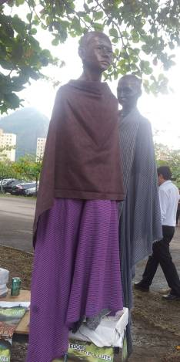
Акция «Свобода для загрязнения» была проведена возле главного входа здания Саммита. Организаторы установили у входа фигуры людей, в натуральный рост, одетые в простые одежды. Они стоят, бедные и безголосые возле статуи Свободы, которая держит в руках вердикт <<Свобода для загрязнения>>. Сбоку от статуи Свободы, скульптура распятой беременной женщины. Этот тяжелый, но сильный образ символизирует не только Планету, но и наиболее уязвимые группы - женщин и детей - будущие поколения.

Организаторы обратили внимание на то, что 20 лет назад главы стран собрались и договорились о глобальном партнерстве во имя будущего, для того, чтобы построить мир свободный от разрушения основы существования людей и всего живого. Что же было достигнуто за 20 лет после того, как были даны обещания?
- 1,4 миллиарда человек планеты Земля живут в глубокой бедности
- 1 миллиард людей голодает и 900 миллионов не имеют доступа к чистой питьевой воде
- 1,3 миллиарда человек не имеют доступа к электричеству
- Каждый десятый ребенок в бедных странах не учится
Мы видим мир людей, которые разрушают будущее своих детей:
- Более половины тропических лесов разрушено
- 20% коралловых рифов потеряно и 1% разрушается каждый год
Мы видим неправильный мир:*

Каждая страна выразила свое мнение по отношению к Устойчивому Развитию, и здесь проблема консенсуса была не из легких, но, тем не менее, страны договорились. Был принят итоговый документ конференции «Будущее, которое мы хотим», в котором государства подтвердили свою приверженность идеям устойчивого развития. Документ говорит о том, что человечество признает необходимость устранения разрыва между развитыми и развивающими странами и создания возможности для достижения устойчивого развития через экономический рост и диверсификацию социального развития охраны окружающей среды. Одним из вкладов Кыргызстана в итоговый документ заключался в высвечивании проблем горных стран. Председатель Попечительского Совета УНПК «МУК», академик НАН КР Айдаралиев Асылбек Акматбекович: «Мы провели анализ текущего состояния нашей страны, просмотрели внешний долг и пришли к выводу, что Кыргызстан находится сейчас в крайне тяжелом положении. Чем большая площадь страны покрыта горами, тем меньше ВВП на душу населения. Мы показали, что есть группа горных государств, которая нуждается в особых условиях и поддержке. Мы говорим о том, чтобы не просто списать долг, мы предлагаем обменять его на устойчивое развитие. Мы обернем эти деньги внутри Кыргызстана на реализацию зеленой экономики, а так же на адаптацию к изменению климата – это главная наша задача». «При поддержке ПРООН, была очень серьезная подготовка к поездке, и нам удалось рассказать об инициативах в сфере экологии достаточно серьезным структурам и организациям. Чаще всего в горном павильоне шла речь именно о Кыргызстане. Именно наши материалы – плакаты, буклеты, видеоролики – привлекали внимание и вызывали бурные дискуссии. Мы рассказывали, чем богата страна, а так же над чем стоит поработать. Очень важно, что правительство (правительственные структуры) озвучивают проблемные вопросы на конференциях такого высокого уровня. Отрадно видеть, что международные донорские сообщества реагируют позитивно, видя что данный вопрос – приоритет страны.
Бурханов Айткул Мустафаевич: Если в решениях проблемных вопросов отразить еще и вклад Правительства, то интерес доноров возрастет еще более, и это позволит улучшить поиск и привлечение доноров как государственным, так и неправительственным структурам,» - добавляет генеральный директор Ассоциации лесопользователей и землепользователей Кыргызстана .
В результате участия на Конференции ООН, Кыргызстан вошел в международный процесс и взял на себя обязательство продвигать Устойчивое развитие и двигаться по курсу «Зеленой экономики». «Есть в рамках конференции такой механизм, как добровольные обязательства. С точки зрения Кыргызстана, думаю, было бы очень важно включиться в эти добровольные обязательства в области охраны лесных экосистем, охраны гор и охраны биоразнообразия. - Отмечает заместитель Председателя Совета ЭД «БИОМ» Илья Домашов, – Сама конференция и участники конференции подтверждают тезис о том, что важность лесных экосистем велика как для местного населения, так и для страны в целом. Отрадно, что это перекликается с нашей позицией, с позицией нашего государства. Кроме того, в итоговом документе «Будущее, которое мы хотим» есть пункт рассматривающий вопросы сохранения биоразнообразя. В рамках этой тематики в Кыргызстане запущено несколько проектов, направленных на развитие логики оценки экосистемных услуг, которые оказывает наша страна. Что такое «экосистемная услуга»? Экосистемная услуга – это то, что мы получаем от экосистемы бесплатно, то, что имеет цену для самой экосистемы, и мы, не задумываясь, пользуемся этими услугами бесплатно: чистый воздух, чистая вода, снижение рисков стихийных бедствий – это все возможно, если на территории находятся нормальные, не разрушенные экосистемы. Без естественных экосистем увеличивается количество стихийных бедствий, не очищается воздух, вода и т.д. Получается, что экосистема для природы и для людей оказывает эти услуги, и мы, исторически так сложилось, за них не платили. Не все понимают, почему мы должны за это платить, хотя в мире это уже достаточно развитая практика. Например, люди, которые живут вниз по течению реки, могут обеспечить более качественную воду себе за счет того, что сохраняют экосистемы выше по реке. Вопросы платы за экосистемные услуги так же были обозначены в рамках переговоров на Всемирном Саммите в Рио-де-Жанейро. Таким образом, мы находимся на пике международного процесса».
Политика должна строиться на модели справедливости и оценке риска, в том числе должны учитываться риски, связанные с сокращением территорий естественных экосистем. Сквозной темой в декларации прозвучал посыл о том, что экосистема – это наш дом, сохранение экосистем – основа устойчивого развития. Ряд стран признают права природы в контексте устойчивого развития и признают, что для обеспечения правильного баланса между экономическими и экологическими системами, необходимо достичь гармонии с природой. В рамках устойчивого развития огромное значение имеют целостные естественные экосистемы. Предлагается провести переориентацию на новые подходы к сельскому хозяйству, природопользованию, водоснабжению, санитарии и так далее. Конференция задала некий образ будущего. В документе «Будущее, которое мы хотим» обозначены эти тренды развития.
Можно признать некоторые критические моменты, в частности, нечетко определены механизмы и обязательства стран. Вопросы механизма распределения финансовых средств все еще открыты – никто не знает, какой процент мирового бюджета должен быть отправлен на экологическое развитие. Вспоминая слова философа Хайдеггера, – «Настоящее временится из будущего». Какие мы предпримем решения? Какой курс возьмет современный бизнес и какие дискурсы запустит в своих кругах элита Кыргызстана? Какое мы будем строить образование и на что направим свою науку? Ответ на эти вопросы покажет время.

Ссылки на интернет-ресурсы посвященные процессу РИО+20
Сайт Саммита РИО+20
http://www.uncsd2012.org/

Выступление Оторбаева Дж. К. на Саммите РИО+20
http://webtv.un.org/search/kyrgyzstan-general-debate-4th-plenary-meeting-rio20/1701523454001?term=Kyrgyzstan

Открытие Саммита
http://webtv.un.org/meetings-events/conferencessummits/rio20-13-22-june-2012-rio-de-janeiro-brazil/plenary-meetings/watch/opening-of-the-conference-1st-plenary-meeting-rio20/1698924259001

